|  |  |  |
| --- | --- | --- |
| |  | | --- | | МИНОБРНАУКИ РОССИИ | | Федеральное государственное бюджетное образовательное учреждение высшего образования **«МИРЭА − Российский технологический университет»**  **РТУ МИРЭА** |   **Институт комплексной безопасности и специального приборостроения (ИКБСП)** |
|  |

|  |  |
| --- | --- |
| **ОТЧЕТ О ВЫПОЛНЕНИИ ПРАКТИЧЕСКОЙ РАБОТЫ № 4** | |
|  | |
| Выполнил студент группы БИСО-01-19 | Сафьянов Александр Сергеевич |
|  |

Москва 2020

**EFS**

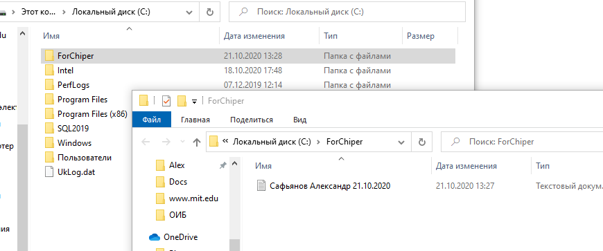

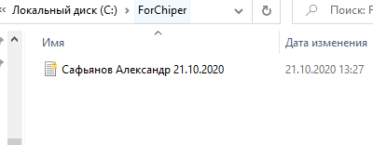

Создал новую учетную запись.

И в ней не удалось открыть файл.

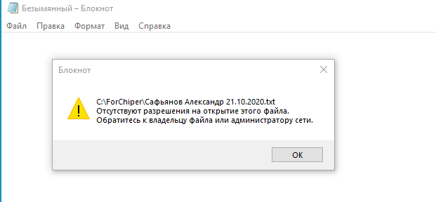

На основной учетной записи создал резервную копию сертификатов и сохранил на внешнем носителе. Перешел на другую УЗ. Импортировал копию сертификатов и активировал ее. После этого файл открылся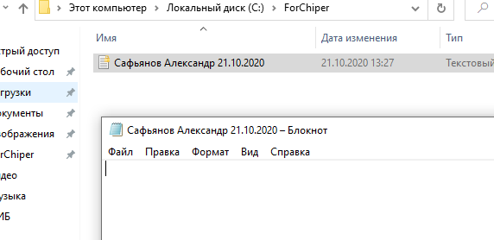

**CIPHER**

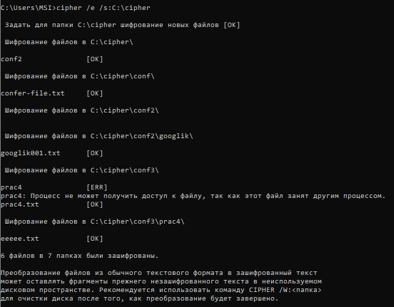

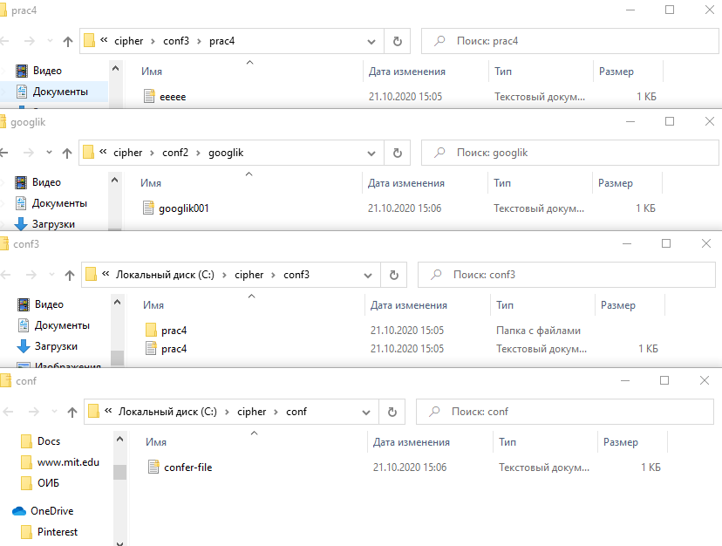

Вызвав команду **cipher /c /s:C:\cipher** я понял, какие файлы зашифрованы, каким алгоритмом и какой пользователь может выполнять расшифровку. Перешел в другую, не основную учетную запись. Все файлы не открываются.

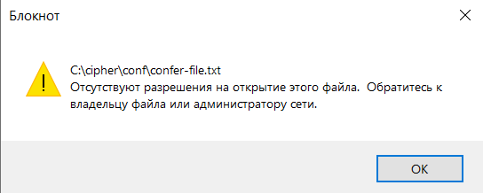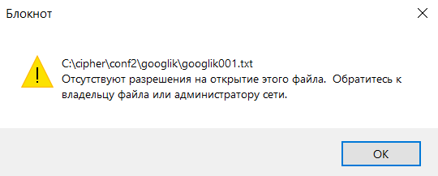

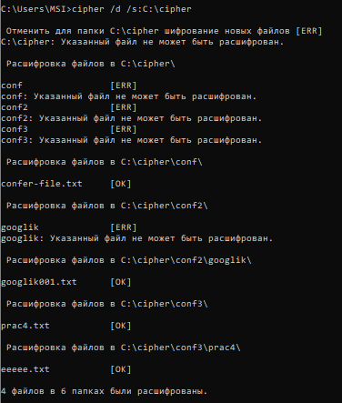

**BITLOCKER**

USB накопитель E был зашифрован с помощью BitLocker

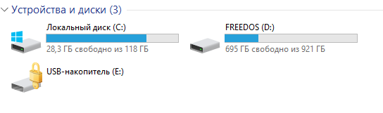

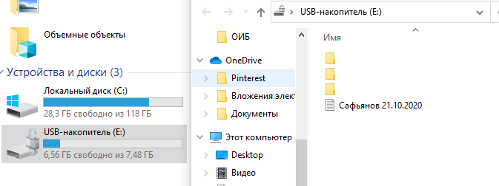

**VERACRYPT**

